
PROPOSAL KEGIATAN MAHASISWA
(TIGER BARU IS TUNA) ROTI BURGER UBI JALAR UNGU LAPIS TIMUN MADU
BIDANG KEGIATAN :
PKM KEWIRAUSAHAAN

Diusulkan oleh :
EndangPujiKurniasih (1401415014 / 2015)
MahtaPuteriFaizulMuna (1401415094 / 2015)
ZulfatulJannah (1401412018 / 2012)

UNIVERSITAS NEGERI SEMARANG
SEMARANG
2015
PENGESAHAN PKM-KEWIRAUSAHAAN
1. Judul Kegiatan :(TIGER BARU IS TUNA) ROTI BURGER UBI JALAR UNGU LAPIS TIMUN MADU
2. Bidang Kegiatan : PKM-K
3. Ketua Pelaksana Kegiatan
a.Nama Lengkap :Endang Puji Kurniasih
b.NIM : 1401415014
c.Jurusan : Pendidikan Guru SekolahDasar
d.Universitas/Institut/Politeknik :UniversitasNegeri Semarang
e.Alamat Rumah dan No Tel./HP :Sirau RT 02/ RW 01KecamatanKemranjen, KabupatenBanyumas / 085747454969
f.Alamat email :endangpuji65@yahoo.co.id
4. Anggota Pelaksana Kegiatan/Penulis : 2 orang
5. Dosen Pendamping
a. Nama Lengkap dan Gelar : Desi Wulandari, S.Pd., M.Pd
b. NIDN : 0017128301
c. Alamat Rumah dan No Tel./HP : Desa Reban, RT 14/III Kec.Reban 085742756999
6. Biaya Kegiatan Total
a. Dikti : Rp 6.487.000,-
b. Sumber lain : -
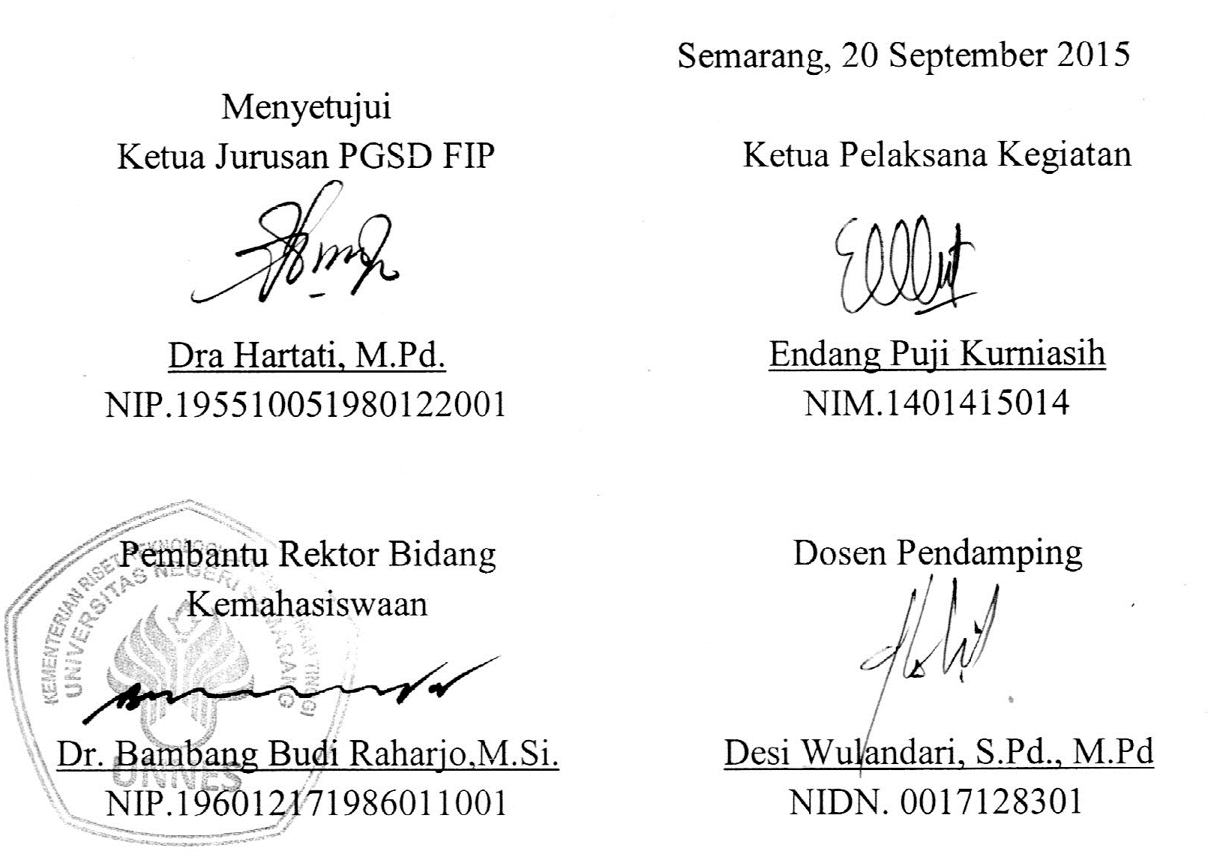
7. Jangka Waktu Pelaksanaan : 5 bulan

Semarang, 20 September 2015
Menyetujui  Ketua Jurusan PGSD FIP  Dra Hartati, M.Pd.  NIP.195510051980122001 | Ketua Pelaksana Kegiatan  Endang Puji Kurniasih  NIM.1401415014
Pembantu Rektor Bidang Kemahasiswaan  Dr.Masrukhi, | Dosen Pendamping  Desi Wulanda
DAFTAR ISI

HALAMAN
HALAMAN JUDUL i
HALAMAN PENGESAHAN ii
DAFTAR ISI iii
RINGKASAN iv
BAB I. PENDAHULUAN 1
1.1 Latar Belakang Masalah 1
1.2 Rumusan Masalah 1
1. 3 Tujuan 1
1.4 Luaran yang Diharapkan 1
1.5 Manfaat Kegiatan 2
BAB II. GAMBARAN UMUM RENCANA USAHA 3
BAB III. METODE PELAKSANAAN 5
BAB IV BIAYA DAN JADWAL KEGIATAN 9
4.1 Anggaran Biaya 9
4.2 Jadwal Kegiatan 10
LAMPIRAN

RINGKASAN
Ubi jalar merupakan tanaman yang sangat familiar bagi kita, banyak ditemukan di pasar dengan harga relatif murah. Kita mengenal ada beberapa jenis ubi jalar. Jenis yang paling umum adalah ubi jalar putih, merah, ungu, kuning atau orange. Kelebihan dari ubi jalar ungu yaitu mengandung antioksidan yang kuat untuk menetralisir keganasan radikal bebas penyebab penuaan dini dan pencetus aneka penyakit degeneratif seperti kanker dan jantung.
Sesuai dengan perkembangan zaman, keberadaan roti burger semakin berkembang baik dari segi rasa maupun isinya yang mulai beraneka ragam. Sehingga akan sangat bermanfaat jika produk burger berbahan dasar ubi jalar ungu dipadukan dengan bahan tambahan timun dan madu.
Wirausaha baru roti burger ubi jalar ungu merupakan inovasi baru dibidang makanan. Roti burger ini memiliki isian timun yang dipadukan dengan madu asli yang memiliki banyak manfaat untuk kesehatan tubuh kita. Selain untuk kekebalan tubuh, timun dan madu juga dapat menurunkan kadar kolesterol di dalam tubuh. Target khusus yang ingin dicapai dari pembuatan roti burger ubi jalar ungu lapis timun madu ini adalah untuk membuka peluang usaha bagi mahasiswa dan sebagai makanan sehat yang kaya akan manfaat. Seperti yang kita kenal dengan istilah baru yaitu “ Dari mahasiswa, oleh mahasiswa, dan untuk mahasiswa”.
Kebutuhan akan makanan sehat yang dapat mengurangi penggunaan beras sebagai makanan pokok masyarakat Indonesia membuat maksimalnya target penjualan, dan akan lebih mudah dalam pemasarannya sehingga kesempatan mengembangkan usaha ini menjadi lebih besar. Karena burger biasanya dibuat dengan isian sayur-sayuran dan lumuran saos biasa. Dengan adanya inovasi pembuatan burger produk ini diharapkan mampu untuk menjadi peluang usaha yang akan menghasilkan laba dan kepuasan konsumen,. Sehingga burger ubi jalar ungu lapis timun madu ini diharapkan bisa diterima oleh masyarakat sebagai makanan pendamping yang banyak manfaat serta rasa yang enak.

BAB I. PENDAHULUAN
1
  - Latar Belakang
Sekarang ini, siapa yang tidak suka dengan roti buger? Makanan yang banyak digemari semua kalangan dan seluruh lapisan masyarakat. Karena banyaknya industri makanan yang telah berdiri, beberapa inovasi banyak dilakukan pada produk ini. Sedangkan produk roti burger berbahan dasar ubi jalar ungu masih menjadi hal yang langka.
Umbi-umbian merupakan sumber karbohidrat yang mempunyai potensi untuk dikembangkan sebagai bahan pangan pengganti beras (bahan baku industri pangan maupun non pangan). Ubi jalar ungu merupakan tanaman yang sangat familiar bagi kita, banyak ditemukan di pasar dengan harga relatif murah. Kelebihan dari ubi jalar ungu yaitu mengandung antioksidan yang kuat untuk menetralisir keganasan radikal bebas penyebab penuaan dini dan pencetus aneka penyakit degeneratif seperti kanker dan jantung.
Ubi jalar memiliki prospek dan peluang yang cukup besar sebagai bahan baku industri pangan. Perkembangan pemanfaatannya dapat ditingkatkan dengan cara penerapan teknologi budidaya yang tepat dalam upaya peningkatan produktivitas serta tersedianya jaminan pasar yang layak. Peningkatan produksi ubi jalar tersebut harus diikuti dengan teknologi pengolahan yang dapat menumbuhkan nilai dari ubi jalar itu sendiri. Industri yang mempunyai prospek untuk dikembangkan adalah pengolahan roti burger ubi jalar. Kondisi tersebut merupakan peluang untuk menambah keanekaragaman produk makanan yang dijual di pasaran khususnya di daerah Ngaliyan dengan menggembangkan usaha produksi roti burger ubi jalar, karena di daerah ini belum ada yang menjual makananyang menyehatkan itu.

  - Rumusan Masalah
- Bagaimana cara membuat Roti Burger Ubi Jalar Ungu Lapis Timun Madu?
- Apa saja kandungan gizi pada ubi jalar ungu?
- Apa saja manfaat ubi jalar ungu bagi kesehatan tubuh?

  - Tujuan
- Mengetahui cara membuat Roti Burger Ubi Jalar Ungu Lapis Timun Madu.
- Mengetahui kandungan gizi pada ubi jalar ungu.
- Mengetahui manfaat ubi jalar ungu bagi kesehatan tubuh.

  - Luaran yang Diharapkan
Luaran yang diharapkan dari usaha Roti Burger Lapis Timun Madu ini adalah
- Adanya peningkatan nilai guna dan varian makanan dari ubi jalar ungu.
2
- Membuka lapangan usaha baru yang menjanjikan bagi mahasiswa dan masyarakat sekitar.
- Meningkatkan minat konsumen untuk mengonsumsi ubi jalar ungu melalui peluncuran produk “(TIGER BARU IS TUNA) Roti Burger Ubi Jalar Ungu Lapis Timun Madu ”, terutama untuk mahasiswa.

  - Manfaat Kegiatan
Manfaat dari usaha Roti Burger Lapis Timun Madu ini adalah
- Bagi Mahasiswa
- Sebagai peluang usaha dan tantangan berinovasi dan kreatif dalam menciptakan hal baru
- Menambah wawasan dan pengalaman baru dalam berwirausaha
- Memotivasi mahasiswa agar bersemangat berwirausaha
- Bagi masyarakat
- Sebagai alternatif untuk mengkonsumsi makanan yang memiliki kandungan zat besi yang tinggi
- Sebagai alternatif makanan bagi masyarakat karena memiliki kandungan karbohidrat yang tinggi sehingga dapat digunakan sebagai makanan pengganti beras.

BAB II. GAMBARAN UMUM RENCANA USAHA
3
2.1 Kondisi Umum Lingkungan
Di kota Semarang ini khususnya di Kecamatan Ngaliyan kesibukan masyarakat dan mahasiswa terjadi setiap harinya, mereka cenderung melupakan jam makan karena kesibukan diri sendiri. Sehingga banyak mahasiswa yang terserang penyakit maag, karena tidak teratur dalam menjaga pola makan.
Buah /umbi ubi jalar ada di bagian akarnya, jadi bagian yang bisa di konsumsi untuk makanan adalah akarnya yang membentuk umbi. Daun dari tanaman ubi jalar berwarna hijau, tanaman ini merambat di tanah. Ubi jalar ungu, yakni jenis ubi jalar yang memilki daging umbi berwarna ungu hingga ungu muda.
Ubi jalar ungu yang rasanya manis mengandung antosianin yang berfungsi sebagai antioksidan, antimutagenik, hepatoprotektif antihipertensi dan antihiperglisemik (Suda et al, 2003). Ubi jalar ungu dapat hidup di dataran rendah dan tinggi, karena itu menanam Ubi jalar ungu di lingungan rumah mungkin bisa tumbuh asalkan jauh dari hama. Ubi jalar ungu mudah kita jumpai di pasar tradisional, seperti yang kita ketahui pasar Johar yang terkenal di Semarang. Di pasar Johar banyak sekali pedagang yang menjual timun, apalagi dengan harga murah pada saat musim panen.
Ubi jalar ungu biasanya dipanen saat akarnya sudah membesar.Sehingga di Ngaliyan sangatlah cocok untuk menerapkan usaha “(TIGER BARU IS TUNA) Roti Burger Ubi Jalar Ungu Lapis Timun Madu”, untuk menunjang pola makan masyarakat dengan cara mengkonsumsinya yang tidak memerlukan banyak waktu untuk memakannya. Mengingat masyarakat yang kurang peduli dengan pola makan yang teratur.
2.2 Analisis Ekonomi
Target Pasar
Segmentasi usaha ini kepada seluruh kalangan pecinta makanan sehat umumnya dan khususnya pada mahasiswa, karena makanan sehat merupakan makanan yang disukai semua orang mulai dari anak-anak sampai dewasa. Apalagi makanan sehat ““(TIGER BARU IS TUNA) Roti Burger Ubi Jalar Ungu Lapis Timun Madu” ini juga mempunyai khasiat yang luar biasa untuk tubuh
Keberlangsungan Usaha
Demi menjaga keberlangsungan usahaRoti Burger Ubi Jalar Ungu Lapis Timun Madu maka dalam menjalankan usaha akan diterapkan sistem modal tetap dan pembentukan modal bersama. Modal tetap yaitu modal yang berasal dari instansi dalam hal ini yaitu Dikti. Modal yang diberikan akan di manfaatkan semaksimal mungkin sehingga dapat mengembangkan minat dalam berwirausaha. Sedangkan pembentukan usaha modal bersama berasal dari uang kas yang didapat dengan menyisihkan keuntungan tiap bulannya
Profit .
4
Target pendapatan per hari
Banyaknya target rotiterjual x harga = pendapatan per hari

50 x 5000 = Rp 250.000 per hari
Target pendapatansatubulan
250.000 x 30 = Rp 7.500.000 per bulan

BAB III. METODE PELAKSANAAN
5
METODE PRODUKSI
Metode produksi pada usaha pembuatan “(TIGER BARU IS TUNA) Roti Burger Ubi Jalar Ungu Lapis Timun Madu” terdiri dari beberapa tahap yaitu:
- Pengumpulan Bahan Ubi Jalar Ungu
Pengumpulan ubi jalar ungu dapat dilakukan dimana saja karenaubi jalar ungu merupakan jenis tumbuhan yang mudah sekali kita temukan. Tips seputar ubi jalar ungu:
- Pilih ubi jalar yang tidak berlubang (boleng), berwarna ungu. Jangan pilih ubi jalaryang sudah agak busuk, kulitnya keriput, dan terdapat lapisan lilin. Sebaiknya pilih ubi jalar ungu organik.
- Ubi jalar simpan ditempat yang teduh, jangan terkena cahaya matahari secara langsung, dan jangan meletakkannya di tanah.
- Pembuatan Roti Burger Ubi Jalar Ungu Lapis Timun Madu
Membuat Tepung Ubi Jalar Ungu
Bahan :
  - Ubi Jalar ungu
Cara membuat :
- Ubi dikupas dan kemudian dicuci hingga bersih
- Ubi jalar diparut halus, hingga membantuk seperti bubur.
- Tambahkan air dengan perbandingan ubi jalar : air adalah 1:2.
- Setelah itu, bubur disaring dengan menggunakan kain. Bubur ubi jalar diperas hingga sari patinya keluar, dan hanya terrtinggal serat0sertanya di dalam kain.
- Biarkan saripati itu mengendap. Kira-kira tunggu sampai 12 jam.
- Cairan di atas endapan dibuang, kemudian endapan yang berupa pasta dijemur, bisa menggunakan tampah saat menjemurnya.
- Hasilnya? Tepung ubi jalar yang bertekstur agak kasar. Apabila kita ingin lebih halus, bisa dihaluskan menggunakan mesin selep, ataupun blender.
- Setelah menjadi tepung, tepung ubi jalar bisa disimpan dalam waktu yang lebih lama.
Membuat Roti Burger
Bahan:
- 1 butir telur, kocok lepas
- 90 gram tepung ubi jalar ungu
- 300 gram tepung terigu protein tinggi (misal Cakra Kembar)
6
- 55 gram gula pasir
- 1 1/4 sendok teh garam halus
- 200 ml s/d 250 ml air hangat
- 2 sendok makan mentega atau margarine
- 1 sendok makan ragi instant, pastikan fresh dan cek masa pakainya (saya pakai merk Fermipan)
- Wijen putih secukupnya untuk taburan
Cara membuat:
- Siapkan mangkuk besar, masukkan tepung ubi jalar ungu, tepung terigu, gula pasir dan ragi instant, aduk rata. Tambahkan garam, aduk rata. Buat sumur di tengah tepung, masukkan air hangat aduk rata tepung menggunakan jari-jari tangan hingga air tercampur, tambahkan telur kocok.
- Uleni adonan hingga tercampur rata dan menggumpal. Tambahkan air sedikit jika terasa terlalu kering. Pindahkan adonan ke permukaan meja yang ditaburi tepung, uleni adonan hingga kalis, tandanya adonan tidak lengket di tangan dan terasa elastis dan lembut. Jika adonan terlalu lengket, celupkan tangan anda di tepung terigu dan terus uleni adonan hingga kalis.
- Tambahkan mentega, uleni kembali adonan hingga mentega tercampur baik dengan adonan, jangan panik jika adonan terasa lembek karena mentega belum tercampur dengan baik. Terus uleni adonan, hingga adonan menjadi lembut karena mentega telah merata. Jika anda akan menambahkan tepung karena adonan yang lengket, jangan tambahkan berlebihan, lakukan hanya dengan mencelupkan tangan ke dalam tepung. Adonan yang ditambahkan mentega akan terasa lebih lembut, lentur dan elastis.
- Bulatkan adonan menjadi bola yang smooth, letakkan di mangkuk bekas menguleni adonan. Olesi dasar mangkuk dengan mentega agar tidak lengket. Tutup mangkuk dan istirahatkan adonan hingga mengembang minimal 2 kali lipat. Kira-kira 1 jam-an.
- Catatan: Waktu mengembang adonan tidak bisa dijadikan patokan apakah adonan roti dikatakan telah mengembang maksimal karena banyak faktor yang mempengaruhi seperti suhu, bagaimana cara menguleninya, jenis ragi yang digunakan.
- Jika telah mengembang, kempiskan adonan kemudian buat menjadi 8 atau 9 bagian. Paling mudah dengan memanjangkan adonan, kemudian potong-potong menjadi 9 bagian. Berat masing-masing sekitar 90 gram. Bulatkan dengan cara menggelindingkannya di permukaan meja bertepung menggunakan telapak tangan. Kemudian pipihkan menjadi piringan dengan diameter selebar + 8 cm.
- Tata adonan di atas loyang yang dialasi dengan kertas roti, beri jarak antar adonan karena roti akan mengembang. Tutup permukaannya dengan kain bersih dan istirahatkan hingga roti mengembang dua kali lipat. Jika telah mengembang, olesi permukaan roti dengan mentega jika anda tidak ingin menaburkan wijen pada permukaanya. Atau oleskan dengan putih telur jika akan ditaburi dengan wijen.
7
- Panaskan oven, set disuhu 175'C. Letakkan rak pemanggang di tengah. Panggang roti selama 15 - 20 menit, jika permukaannya mulai terlihat coklat keemasan, segera keluarkan dari oven dan dinginkan di rak kawat. Untuk roti yang tidak ditaburi wijen, olesi sekali lagi dengan mentega untuk menghasilkan permukaan roti yang terlihat lembut dan shiny.
Membuat Selai Timun
Bahan :
- 500 gram timun segar
- 100 ml air
- 100 gram gula pasir
- 2 sendok makan air jeruk nipis
Cara membuat :
- Bersihkan buah timun, kupas dan ambil daging buahnya saja, kemudian cuci sampai bersih.
- Potong kecil-kecil buah timun, lalu masukkan air, gula pasir dan air jeruk nipis lalu aduk hingga rata.
- Masak dengan menggunakan api sedang. Aduk terus sampai kandungan air menyusut dan mengental (proses pengadukan ini bertujuan supaya selai timun tidak hangus di dasar panci) setelah itu angkat dan biarkan hingga dingin.
- Masukkan selai ke dalam botol/stopless yang kedap udara lalu tutup dengan rapat, lalu masukkan ke dalam kulkas.
Membuat “(TIGER BARU IS TUNA) Roti Burger Ubi Jalar Ungu Lapis Timun Madu”
Bahan :
- 1 buah Roti burger
- 1 sendok makan selai timun
- 1 sendok makan madu asli
Cara membuat :
8
- Iris roti burger secara horizontal 2 kali
- Pada lapisan pertama isi dengan olesan selai timun, kemudian isi lapisan kedua dengan madu asli sesuai takaran masing-masing.
- Kemudian packing ke dalam kardus kotak kecil, “(TIGER BARU IS TUNA) Roti Burger Ubi Jalar Ungu Lapis Timun Madu” siap dipasarkan.

- Pemasaran Roti Burger Ubi Jalar Ungu Lapis Timun Madu
Media yang digunakan : poster, pamplet dan leaflet
Sasaran : mahasiswa baru, mahasiswa, masyarakat umum
Berjualan di kampus dan asrama putri PGSD-Semarang, mengikuti bazar dan ekspo, berjualan di pasar-pasar tradisional.

BAB IV. BIAYA DAN JADWAL KEGIATAN
9
4.1 Anggaran Biaya
No | JENIS PENGELUARAN | BIAYA
1. | Ubi jalar ungu | 120.0000
2. | Telur | 90.000
3. | Tepung terigu (Cakra Kembar) | 100.000
3. | Gula pasir | 120.000
4. | Garam halus | 10.000
5. | Mentega | 130.000
6. | Fermipan | 15.000
7. | Wijen putih | 32.000
8. | Jeruk nipis | 10.000
9. | Oven | 1.600.000
10. | Mixer | 1.600.000
11. | Blender | 1.600.000
12. | Kardus kotak kecil | 100.000
13. | Print (HVS, Pamflet, mmt) | 250.000
14. | Stand penjualan | 500.000
15. | Transportasi (pencarian bahan-bahan dan timun) | 210.000
 | TOTAL | 6.487.000

  - Jadwal Kegiatan
10

No. | Tahap Kegiatan | Waktu Pelaksanaan
No. | Tahap Kegiatan | Bulan ke-
No. | Tahap Kegiatan | I | II | III | IV | V
1. | Persiapan Kegiatan
 | Observasi Timun
 | Persiapan Alat dan Bahan
 | Pembuatan Pamflet dan Brozur
 | Observasi Lokasi Penjualan
2. | Pembuatan Roti Burger Lapis Timun Madu
3. | Penjualan Produk dan Promosi
4. | Evaluasi Kegiatan
5. | Penyusunan Laporan
6. | Seminar

LAMPIRAN – LAMPIRAN
11
Lampiran 1
1. BiodataKetuaPelaksanaKegiatan
A. Identitas Diri
1 Nama Lengkap : EndangPujiKurniasih
2 Jenis Kelamin : Perempuan
3 Program Studi : Pendidikan Guru SekolahDasar
4 NIM : 1401415014
5 Tempat dan Tanggal Lahir : Tangerang, 3 Juli 1997
6 E-mail : endangpuji65@yahoo.co.id
7 Nomor Telepon/HP : 085747454969
B. Riwayat Pendidikan
 | SD | SMP | SMA
NamaInstitusi | SDN KARANGLO | SMPN1 KEMRANJEN | SMAN SUMPIUH
Jurusan |  |  | IPA
Tahun Masuk-Lulus | 2003-2009 | 2009-2012 | 2012-2015

Semua data yang saya isikan dan tercantum dalam biodata ini adalah benar dan dapatdipertanggungjawabkan secara hukum. Apabila di kemudian hari ternyata dijumpai ketidaksesuaiandengan kenyataan, saya sanggup menerima sanksi.
Demikian biodata ini saya buat dengan sebenarnya untuk memenuhi salah satu persyaratandalam pengajuan Hibah PKM Kewirausahaan.
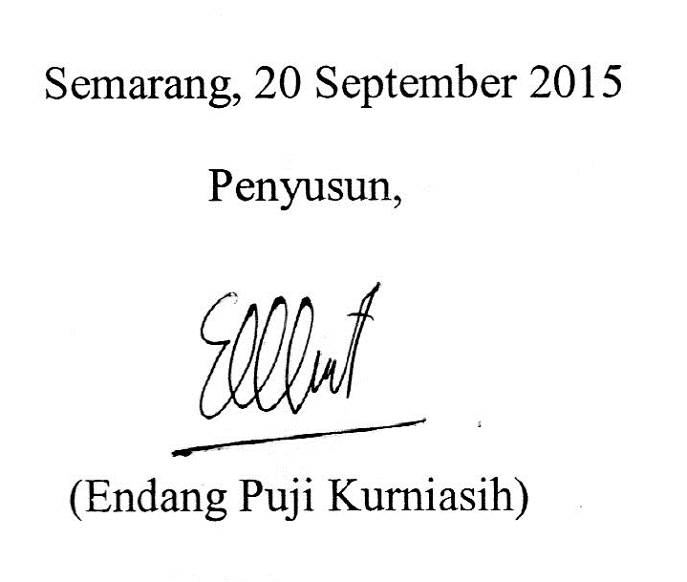
Semarang, 20 September 2015
Penyusun,

(EndangPujiKurniasih)

2. BiodataAnggota 1
12
A. Identitas Diri
1 Nama Lengkap : MahtaPuteriFaizulMuna
2 Jenis Kelamin : Perempuan
3 Program Studi : Pendidikan Guru SekolahDasar
4 NIM : 1401415094
5 Tempat dan Tanggal Lahir : Kabupaten Semarang, 21 Mei 1997
6 E-mail : blackid.zoena@gmail.com
7 Nomor Telepon/HP : 085740814944
B. Riwayat Pendidikan
 | SD | SMP | SMA
NamaInstitusi | SDN SALATIGA 01 | SMPN 1 SALATIGA | SMAN 3 SALATIGA
Jurusan |  |  | IPA
Tahun Masuk-Lulus | 2003-2009 | 2009-2012 | 2012-2015

Semua data yang saya isikan dan tercantum dalam biodata ini adalah benar dan dapatdipertanggungjawabkan secara hukum. Apabila di kemudian hari ternyata dijumpai ketidaksesuaiandengan kenyataan, saya sanggup menerima sanksi.
Demikian biodata ini saya buat dengan sebenarnya untuk memenuhi salah satu persyaratandalam pengajuan Hibah PKM Kewirausahaan.
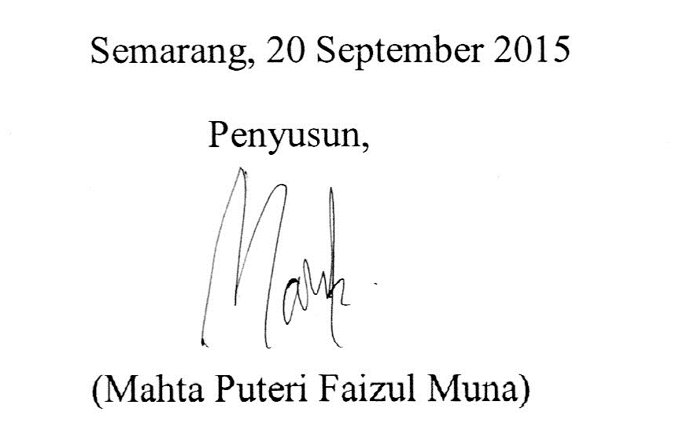
Semarang, 20 September 2015
Penyusun,

(MahtaPuteriFaizulMuna)

3. BiodataAnggota 2
13
A. Identitas Diri
1 Nama Lengkap : ZulfatulJannah
2 Jenis Kelamin : Perempuan
3 Program Studi : Pendidikan Guru SekolahDasar
4 NIM : 1401412018
5 Tempat dan Tanggal Lahir : Banyumas, 24 November 1993
6 E-mail : zealvalover94@yahoo.co.id
7 Nomor Telepon/HP : 085326689962
B. Riwayat Pendidikan
 | SD | SMP | SMA
NamaInstitusi | SDN Karanglo | SMPN 1 Kemranjen | SMAN Sumpiuh
Jurusan |  |  | IPA
Tahun Masuk-Lulus | 2000-2006 | 2006-2009 | 2009-2012

Semua data yang saya isikan dan tercantum dalam biodata ini adalah benar dan dapatdipertanggungjawabkan secara hukum. Apabila di kemudian hari ternyata dijumpai ketidaksesuaiandengan kenyataan, saya sanggup menerima sanksi.
Demikian biodata ini saya buat dengan sebenarnya untuk memenuhi salah satu persyaratandalam pengajuan Hibah PKM Kewirausahaan.
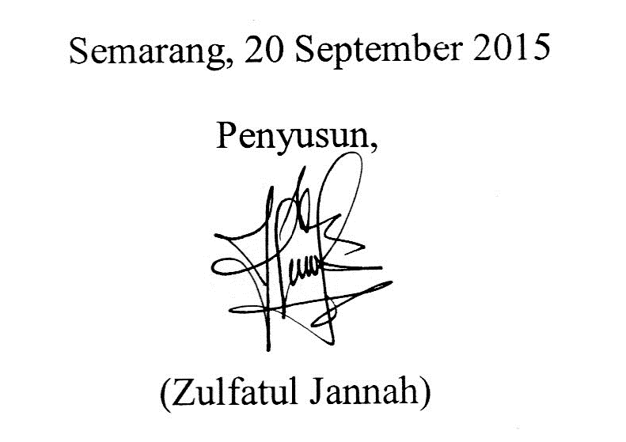
Semarang, 20 September 2015
Penyusun,

(ZulfatulJannah)

3. BiodataDosenPembimbing
14
A. Identitas Diri
1 Nama Lengkap :Desi Wulandari, S.Pd., M.Pd
2 Jenis Kelamin : Perempuan
3 Program Studi : S2
4 NIDN : 0017128301
5 Tempat dan Tanggal Lahir : Batang, 17 Desember 1983
6 E-mail : callmewulan@yahoo.co.id
7 Nomor Telepon/HP : 085742756999
B. Riwayat Pendidikan

 | S-1 | S-2
NamaPerguruanTinggi | UniversitasNegeri Semarang | Universitas Negeri semarang
BidangIlmu | Pend. Fisika | Pend.IPA
TahunMasuk-Lulus | 2001-2006 | 2006-2009

Semua data yang saya isikan dan tercantum dalam biodata ini adalah benar dan dapatdipertanggungjawabkan secara hukum. Apabila di kemudian hari ternyata dijumpai ketidaksesuaiandengan kenyataan, saya sanggup menerima sanksi.
Demikian biodata ini saya buat dengan sebenarnya untuk memenuhi salah satu persyaratandalam pengajuan Hibah PKM Kewirausahaan.
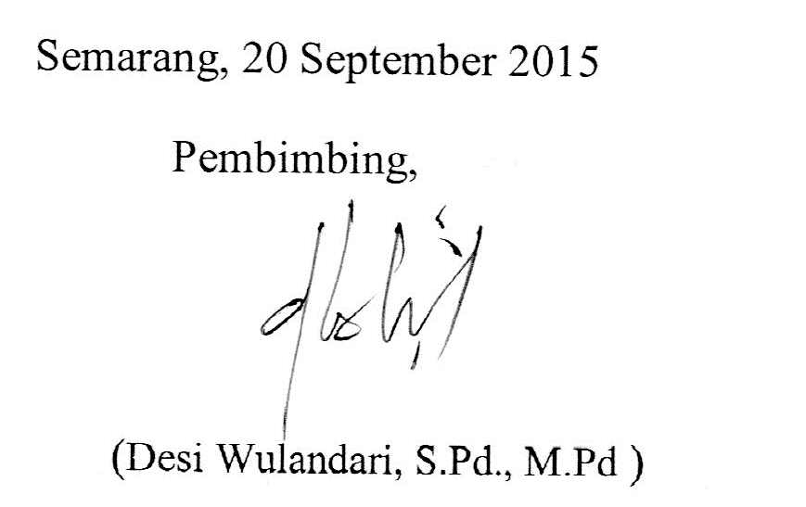
Semarang, 20 September 2015
Pembimbing,

(Desi Wulandari, S.Pd., M.Pd)

Lampiran 2
15
Justifikasi Anggaran Kegiatan

- Peralatan penunjang

Material | JustifikasiPemakaian | Kuantitas | HargaSatuan (Rp) | Jumlah (Rp)
Oven | Untuk memanggang adonan roti Burger | 2 | 800.000 | 1.600.000
Mixer | Untuk mencampur bahan-bahan pembuatan roti burger | 2 | 800.000 | 1.600.000
Blender | Untuk menghaluskan tepung ubi jalar ungu | 2 | 800.000 | 1.600.000
SUB TOTAL (Rp) |  |  |  | 4.800.000

- Bahan Habis Pakai

Material | JustifikasiPemakaian | Kuantitas | HargaSatuan (Rp) | Jumlah (Rp)
Ubi jalar ungu | Bahanutama pembuat roti burger | 20 | 6000/kg | 120.000
Tepung terigu (Cakra Kembar) | Bahanutama pembuat roti burger | 10 kg | 10.000 | 100.000
Telur | Bahanutama pembuat roti burger | 5 kg | 18.000 | 90.000
Gula pasir | Bahanutama pembuat roti burger | 10 kg | 12.000 | 120.000
Garam halus | Bahanutama pembuat roti burger | 4 pack | 2500 | 10.000
Mentega (Filma Margarine 250 gram) | Bahanutama pembuat roti burger | 4 kg (250 gram x 16) | 8.125 | 130.000
Fermipan (Fermipan 11 gram) | Bahanutama pembuat roti burger | 5 bungkus | 3000 | 15.000
Wijen putih | Bahanhiasan pembuat roti burger | 1 bungkus | 32.000 | 32.000
Jeruk nipis | Penambah cita rasa | 6 buah | 5000(3 buah) | 10.000  16
Kardus kotak kecil | Pembungkus produk | 200 buah | 500 | 100.000
SUB TOTAL (Rp) |  |  |  | 727.000
- Perjalanan

Material | JustifikasiPemakaian | Kuantitas | HargaSatuan (Rp) | Jumlah (Rp)
Transportasi pembelian bahan-bahan di toko-toko | Untuk memenuhi kebutuhan produksi | 3 orang | 20.000 | 60.000
Pembelian ubi jalar ungu dan timun | Untuk memenuhi kebutuhan produksi | 3 orang | 50.000 | 150.000
SUB TOTAL (Rp) |  |  |  | 210.000

- Lain-lain

Material | JustifikasiPemakaian | Kuantitas | HargaSatuan (Rp) | Jumlah (Rp)
Print (HVS, Pamflet, mmt) | Untuk menunjang pemasaran produk | 250 | 1.000 | 250.000
Stand penjualan (gerobak) | Untuk menunjang pemasaran produk | 1 buah | 500.000 | 500.000
SUB TOTAL (Rp) |  |  |  | 750.000

Lampiran 3
17
Susunan Organisasi Tim Kegiatan dan Pembagian Tugas

No | Nama / NIM | Program Studi | Bidang Ilmu | Alokasi Waktu (jam/minggu) | Uraian Tugas
1. | EndangPujiKurniasih / 1401415014 | PGSD | Pendidikan | 10 | Ketua, mengkoordinir kelompok, melakukan survey, danmelakukanpromosi.
2. | MahtaPuteriFaizulMuna / 1401415094 | PGSD | Pendidikan | 8 | Sekretaris, mencatat seluruh kinerja yang dilakukan kelompok.
3. | ZulfatulJannah / 1401412018 | PGSD | Pendidikan | 8 | Bendahara, sebagai pengatur keuangan, menganalisis keuntungan.


KEMENTERIAN PENDIDIKAN DAN KEBUDAYAAN
18
UNIVERSITAS NEGERI SEMARANG
Gedung H, Kampus Sekaran, Gunungpati, Semarang 50229
Telepon: (024) 8508091- 8508092
http://www.unnes.ac.id

SURAT PERNYATAAN KETUA PENELITI/PELAKSANA

Yang bertanda tangan di bawah ini:
Nama : Endang Puji Kurniasih
NIM : 1401415014
Program Studi : Pendidikan Guru Sekolah Dasar
Fakultas : Fakultas Ilmu Pendidikan
Dengan ini menyatakan bahwa usulan PKM-K saya dengan judul: “(TIGER BARU IS TUNA) Roti Burger Ubi Jalar Ungu Lapis Timun Madu”(Ubi Jalar Ungu) untuk Meningkatakan Ekonomi Mahasiswa” yang diusulkan untuk tahun anggaran 2015 bersifat original dan belum pernah dibiayai oleh lembaga atau sumber dana lain.
Bilamana di kemudian hari ditemukan ketidaksesuaian dengan pernyataan ini, maka saya bersedia dituntut dan diproses sesuai dengan ketentuan yang berlaku dan mengembalikan seluruh biaya penelitian yang sudah diterima ke kas negara.
Demikian pernyataan ini dibuat dengan sesungguhnya dan dengan sebenar-benarnya.
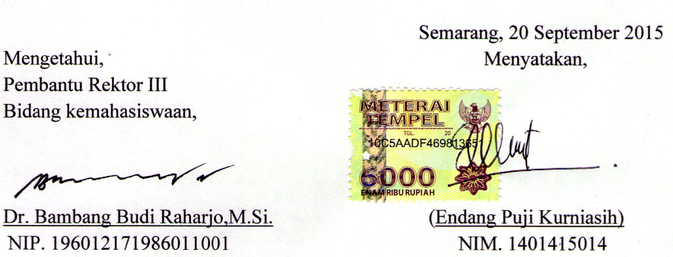
Semarang, 20September 2015
Mengetahui, Menyatakan,
Pembantu Rektor III

